
双基限时练(十四) 实验：传感器的应用
1．街道旁的路灯，海里的船标都要求在夜晚亮，白天熄，利用半导体的电学特性制成了自动点亮、熄灭的装置，实行了自动控制，这是利用半导体的( )
A．压敏性 B．光敏性
C．热敏性 D．三种特性都利用
解析 白天和夜晚的区别是白天有太阳光照射，光线强，晚上没有阳光，光线弱，利用光敏元件就可以实现自动控制路灯等的亮灭，故选项B正确．
答案 B
2．如图所示为一个逻辑电平检测电路，A与被测点相接，则( )
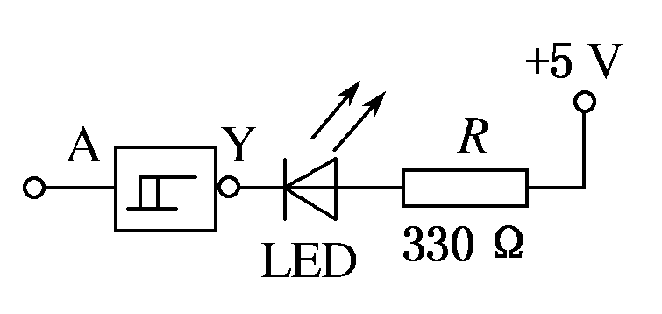
A．A为低电平，LED发光
B．A为高电平，LED发光
C．A为低电平，LED不发光
D．A为高电平，LED不发光
解析 A为低电平时，Y为高电平，LED灯电压小，不发光，选项A错误，选项C正确；若A为高电平时，Y为低电平，LED灯的电压大，发光，选项B正确，选项D错误．
答案 BC
3．如图所示为小型电磁继电器的构造示意图，其中L为含铁芯的线圈，P为可绕O点转动的铁片，K为弹簧，S为一对触头，A、B、C、D为四个接线柱．电磁继电器与传感器配合，可完成自动控制的要求．其工作方式是( )
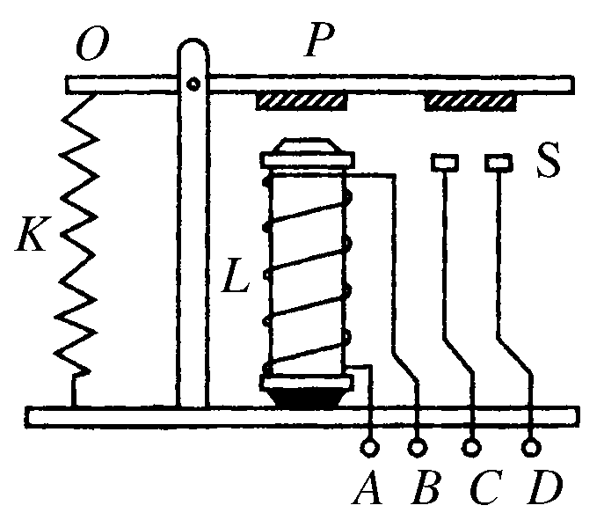
A．A与B接信号电压，C与D可跟被控电路串联
B．A与B接信号电压，C与D可跟被控电路并联
C．C与D接信号电压，A与B可跟被控电路串联
D．C与D接信号电压，A与B可跟被控电路并联
解析 由图可知，A、B是电磁继电器线圈，所以，A、B应接信号电压，线圈随信号电压变化使电磁继电器的吸引力变化，从而使C、D接通或断开，进而起到控制作用，故A选项正确．
答案 A
4．某仪器内部的电路如图所示，其中M是一个质量较大的金属块，左右两端分别与金属丝制成的弹簧相连，并套在光滑水平细杆上，当金属块处于平衡时两根弹簧均处于原长状态，此时甲、乙两灯均不亮．若将该仪器固定在一辆汽车上，则下列说法正确的是( )
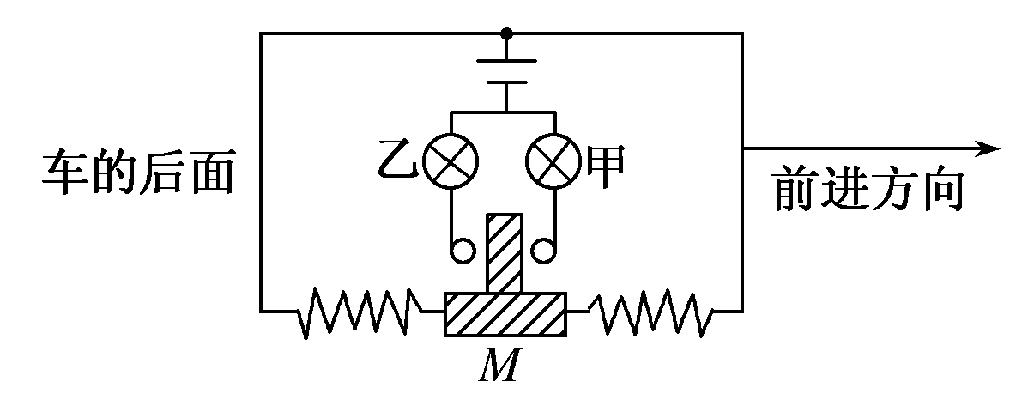
A．当汽车加速前进时，甲灯亮
B．当汽车加速前进时，乙灯亮
C．当汽车刹车时，甲灯亮
D．当汽车刹车时，乙灯亮
解析 汽车加速前进时，金属块M向后偏离原位置，乙灯所在电路被接通，所以乙灯亮，选项A错误，选项B正确；当汽车刹车时，金属块M向前偏离原位置，甲灯所在电路被接触，所以甲灯亮，选项C正确，选项D错误．
答案 BC
5．如图所示的光控电路用发光二极管LED模拟路灯，R_{G}为光敏电阻，A为斯密特触发器输入端，在天黑时路灯(发光二极管)会发亮．下列说法正确的是( )
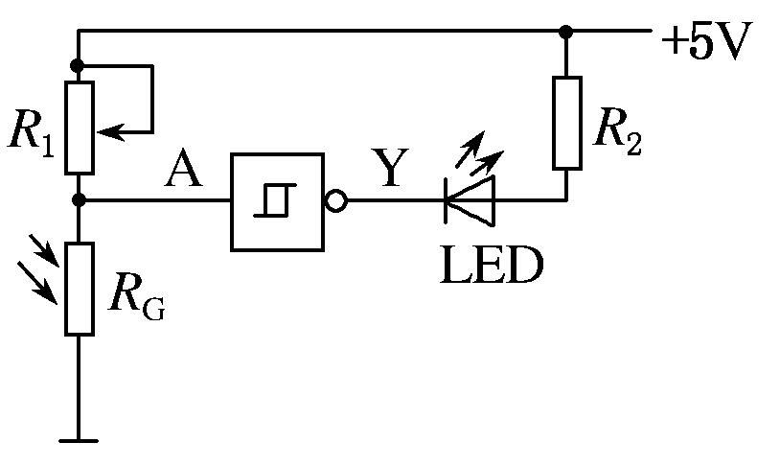
A．天黑时，Y处于高电平
B．天黑时，Y处于低电平
C．当R₁调大时，天更暗时，灯(发光二极管)点亮
D．当R₁调大时，天较亮时，灯(发光二极管)就能点亮
解析 天黑时，R_{G}阻值增大到一定值，斯密特触发器输入端A的电势上升到某个值，输出端Y突然由高电势跳到低电势，R₁调大时，A端电势降低，只有天更黑R_{G}的阻值更大时，输入端A的电势升高到某个值，触发器输出端才会突然跳到低电势，二极管发光，故B、C选项正确．
答案 BC
6．高温超导限流器被公认为目前最好的，且唯一行之有效的短路故障限制装置，中国科学院电工研究所完成了一种具有自主知识产权的高温超导限流器样机的研制工作，于2005年初在湖南进行并网挂机实验．超导限流器由超导部件和限流电阻并联组成，如图所示．超导部件有一个超导临界电流I_{C}，当通过限流器的电流I>I_{C}时，将造成超导体失超，从超导态(本题认为电阻为零)转变为正常状态，(本题认为是一个纯电阻)，以此来限制电力系统故障电流．已知超导部件正常电阻R₁＝3 Ω，超导临界电流I_{C}＝1.2 A，限流电阻R₂＝6 Ω，小灯泡L上标有“6 V，6 W”，电源电动势E＝8 V，内阻r＝2 Ω，原来电路正常工作，现L突然发生短路．则( )
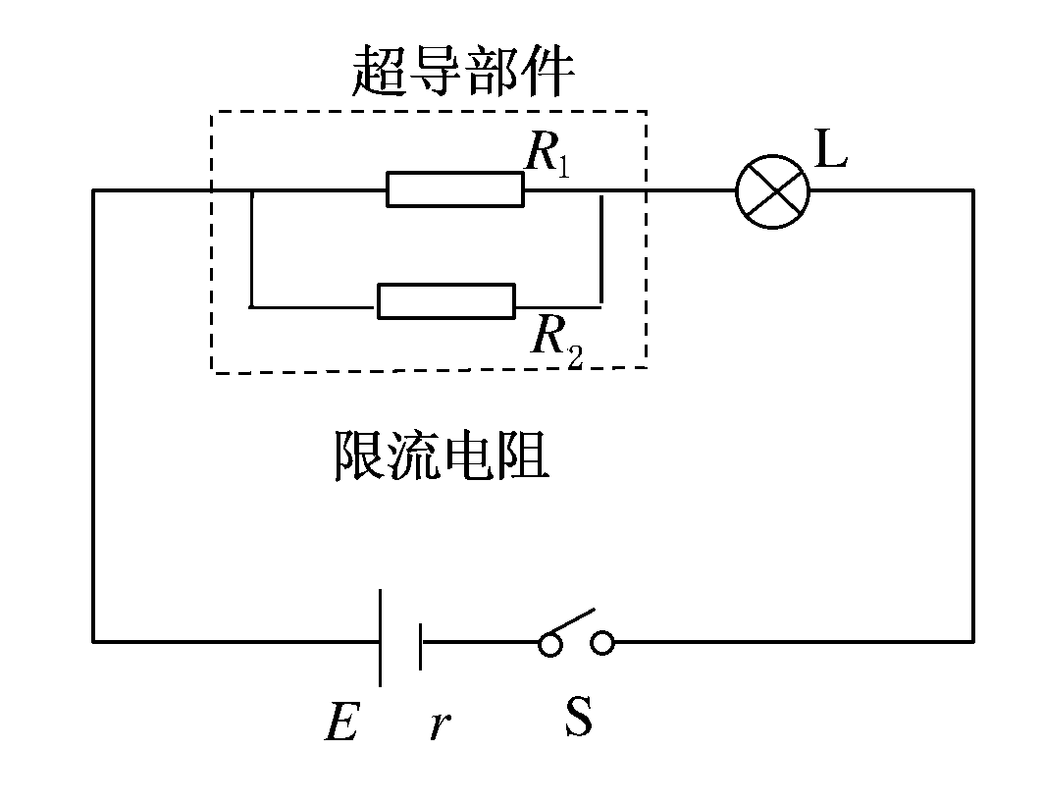
A．短路前通过R₁的电流为A
B．超导部件将由超导态转化为正常态
C．短路后通过R₁的电流为A
D．短路后通过R₁的电流为2 A
解析 小灯泡标有“6 V,6 W”，故该灯泡电阻R_{L}＝6 Ω，短路前电阻R＝R_{L}＋r＝8 Ω，总电流I＝＝1 A，短路前通过R₁的电流为I₁＝1 A，所以A选项错误．短路后R₁处于正常状态R₁＝3 Ω，电路的总电阻R′＝4 Ω，总电流I′＝＝2 A．流经R₁的电流I₁′＝ A，故B、C选项正确．
答案 BC
7．演示位移传感器的工作原理如图所示，物体M在导轨上平移时，带动滑动变阻器的金属滑杆P，通过电压表显示的数据来反映物体位移的大小x.假设电压表是理想的，则下列说法正确的是( )
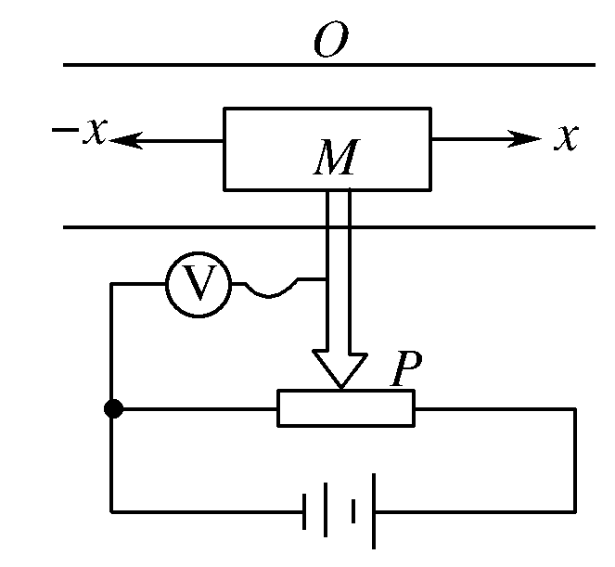
A．物体M运动时，电源内的电流会发生变化
B．物体M不运动时，电压表的示数不会发生变化
C．物体M不运动时，电路中没有电流
D．物体M不运动时，电压表没有示数
解析 由于电压表为理想电压表，所以当P滑动时，电路的总电阻不变，电源内电流不会发生变化．电压表测量的电压是滑动变阻器左部分电压，随着M点的移动，电压表所测电压也发生变化，物体M不运动时，电压表示数不发生变化，故选项B正确．
答案 B
8．如图所示展示了某城市的路灯自动控制电路．路灯要求在白天自动熄灭，而晚上自动开启．试用你学过的有关传感器的知识解释这个电路的自动控制原理．
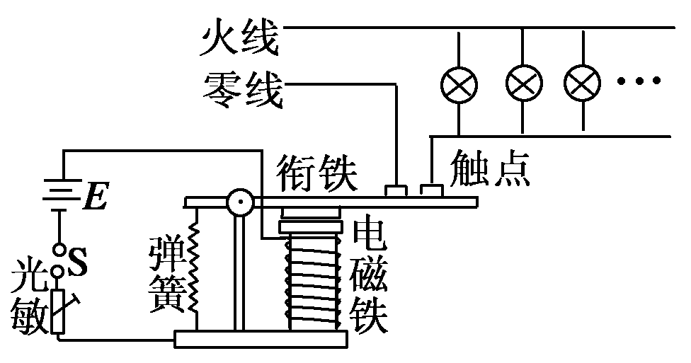
解析 当天亮时，光线照到光敏电阻，其阻值迅速变小，控制电路的电流增大，使电磁铁磁性增强，将衔铁吸引下来，触点断开，路灯熄灭．当夜晚降临，光线变暗，光敏电阻阻值迅速增大，控制回路电流变小，弹簧将衔铁拉起，触点接通，路灯点亮．
答案 见解析
9．在蜂鸣式温度报警器电路中，若将R_{T}和R₁两电阻位置互换，R₁取适当值，如图所示，还能报警吗？为什么？(R_{T}为热敏电阻，R₁为可变电阻)
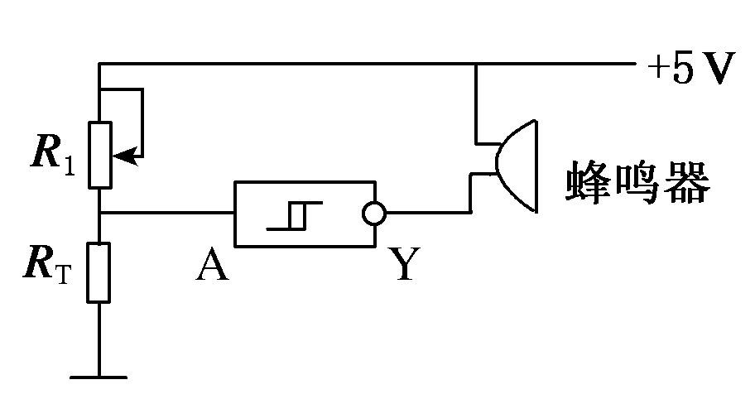
解析 变成了低温报警器．因为温度降低时，热敏电阻R_{T}阻值变大，有可能使非门输入端A出现高电平，Y端输出低电平，蜂鸣器中有电流通过而发声，温度越高，R_{T}减小，A端为低电平，蜂鸣器不能发声．
答案 见解析
10．气体传感器利用物质的化学反应将某种气体的浓度转换成电信号输出，如图所示，B为将可燃气体或有毒气体浓度(CO，CH₄瓦斯煤气)转换为电信号的传感器，简称电子鼻，根据如下材料，U＝220 V电源、M排风扇、G继电器、A控制电源、S控制开关．请设计一个家用自动排烟电路，并在图中完成连线图．
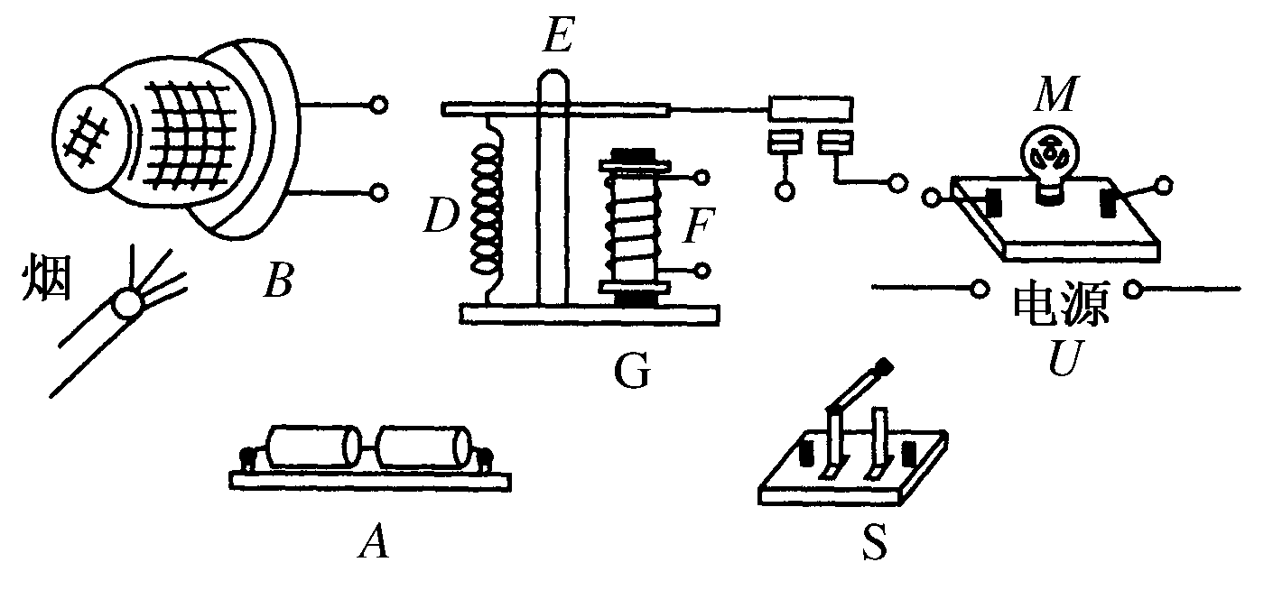
解析 电磁继电器起开关作用，所以电池组、开关和电磁继电器应组成一个电路，另一个是由排风扇和高压电源组成的电路．
答案 如图所示．
